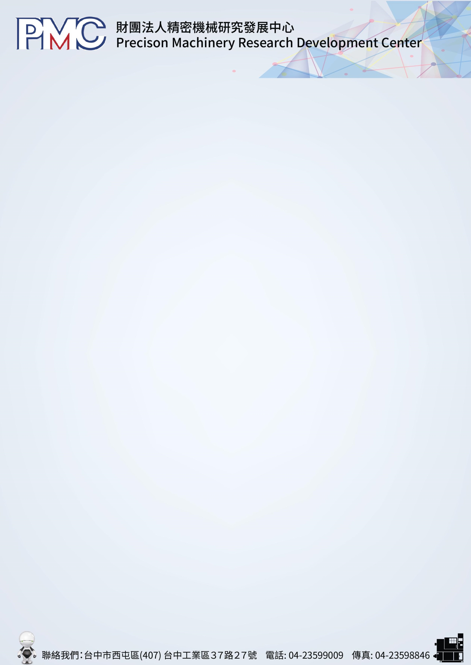

**經濟部科技專案**

**111年度成果發表會暨112年度產學研合作說明會**



近幾年在疫情的影響下，導致全球經濟受到嚴重衝擊，精機中心多年來在經濟部技術處科技專案支持下，執行工具機暨零組件、產業機械、智慧自動化三大次產業之相關計畫，持續深耕數位轉型及智慧製造多領域科技研發成果豐碩。

精機中心因應業界技術研發需求，本次會議將目前執行計畫的研究成果，以及來年新計畫研發方向完整介紹及說明，期透過產業媒合以提供技術移轉及技術輔導於業界，或藉由業界與學界共同參與研究，縮短技術研發時程，來加速提升產業競爭力，以因應產業未來的需求。內容豐富精彩可期！敬邀對技術議題有興趣之產/官/學/研各界先進共襄盛舉，期望藉此來強化產學研溝通及合作管道、將科專成果加速應用至產業上，以達成協助國內產業結構優化、產品附加價值提升及鞏固國際市場地位之目的。歡迎各界先進能夠蒞臨盛會並給予指教。

|  |  |  |
| --- | --- | --- |
| **111年度可移轉技術項目** | | |
| 緊急插單生產動態排程技術 | 加工程式優化技術 | 加工製程參數評估技術 |
| 智慧化修模技術 | 多軸載具能源分析模組 | 加工性能導向選刀輔助模組 |
| 機器人空間軌跡速度性能檢測技術 | 視覺輔助位置誤差補正適應技術 | 無人叉車能耗分析模組 |
| 虛實輔助倉儲應用模組 | 混合桶槽混黏度參數式預測技術 | 原物料視覺檢測辨識技術 |
| 具拉刀機構的HSK動力刀座設計分析技術 | 外部刀倉整合技術 | 智慧刀倉管理系統 |
| 動態模溫機分析設計技術 | 冷熱交換結構模擬分析設計技術 | 動態模溫設備設計技術 |
| 低溫電磁乾燥機分析設計技術 | 低溫快速乾燥筒模擬分析設計技術 | 電磁乾燥機設備設計技術 |

|  |  |  |
| --- | --- | --- |
| **112年度業界合作項目(先期參與)** | | |
| 強健性最佳化生產排程技術 | 工具機性能評估模組 | 加工製程參數優化決策模組 |
| 主軸健康預診系統 | 整機綜合熱誤差補償技術 | 多軸載具能源優化模組 |
| 多工序再生導向刀具選用輔助模組 | 機器人空間姿勢特性檢測技術 | 植物基蛋白飲品粒徑預測技術 |
| 原物料分級影像識別技術 | 瞬熱機構分析設計技術 | 低含水率乾燥機構分析設計技術 |

|  |  |
| --- | --- |
| **112年度學界轉委託研究項目** | |
| 隨機最佳化排程應用於狀態不明生產環境之技術 | 應用持續學習技術於機台熱變形預測模型長效性提升之研究 |
| 瞬熱機構模擬分析研究 | 低含水率乾燥機構模擬分析研究 |

**議程：**

|  |  |  |  |
| --- | --- | --- | --- |
| 時 間 | | 活 動 內 容 | 報告者 |
| 12/29  (四) | 13:00~13:30 | 報到 | |
| 13:30~13:35 | 主席致詞 | 李健勳 副總經理 |
| 13:35~13:45 | 精機中心科專計畫及產學研合作說明 | 許詔期 副理 |
| 13:45~14:00 | FY111~FY112機邊協同運算應用服務模組計畫 | 姚克昌 副處長 |
| 14:00~14:15 | FY111~FY112設備加值服務與雲端智慧模組計畫 | 陳哲堅 副處長 |
| 14:15~14:30 | FY111~FY112產業技術服務平台環境建構計畫 |
| 14:30~14:40 | Q&A | |
| 14:40~14:50 | 互動交流/茶敘時間 | |
| 14:50~15:00 | FY110車銑複合工具機換刀系統智能化開發計畫 | 林成興 經理 |
| 15:00~15:10 | FY111開放式儲區虛實輔助儲運系統開發計畫 | 陳哲堅 副處長 |
| 15:10~15:25 | FY111~FY112植物性飲品加工機具與製程精進研發計畫 | 曹凱傑 副理 |
| 15:25~15:40 | FY111~FY112磁電加熱節能設備技術發展計畫 | 黃奕凱 工程師 |
| 15:40~15:50 | Q&A | |
| 15:50~16:00 | 散會 | |

**其他事項：**

|  |  |
| --- | --- |
| 會議時間： | 111年 12 月29 日(星期四 ) / 下午13:00~16:00 |
| 參加費用： | 免費(含講義)～敬備茶點 |
| 指導單位： | 經濟部技術處、能源局 |
| 主辦單位： | 財團法人精密機械研究發展中心 |
| 協辦單位： | 臺灣機械工業同業公會、中華民國精密機械發展協會、台灣工具機暨零組件工業同業公會 |
| 會議地點： | 財團法人精密機械研究發展中心 **第二辦公室 一樓訓練教室 (台中市工業27路17號)** |
| 諮詢專線： | 謝先生 (04)2359-9009#842，E-mail：e10003@mail.pmc.org.tw |
| 網路查詢： | <http://www.pmc.org.tw> (線上報名) |

**《111年度成果發表會暨112年度產學研合作說明會 報名表》**

|  |  |  |  |  |  |  |  |  |
| --- | --- | --- | --- | --- | --- | --- | --- | --- |
| 公司名稱 |  | | | | 統一編號 | |  | |
| 公司規模 | □大企業  □中小企業(實收資本額在新臺幣1億元以下，或經常僱用員工數未滿200人) | | | | 公司所在地區 | | □北 □中 □南 □東 □其他 | |
| 姓名 | 性別 | 部門 | 職稱 | ★E-mail(請務必以正楷填寫以便通知上課) | | | | 備註 |
|  | □男  □女 |  |  |  | | | |  |
|  | □男  □女 |  |  |  | | | |  |
| 電話： 聯絡人： | | | | | | 傳真： | | |

代號：111SE041

**重要提醒：**

1. 報名資料請以正楷填寫清楚、完整，以免無法辨識，此表不敷使用請自行影印，謝謝您。
   * 請放心！本中心將嚴密保護您的個人資料及通訊，絕不會交予、販售及透露給三者或其他企業，並妥善存放於「財團法人精密機械研究發展中心」資料庫中。
2. 因應新型冠狀病毒肺炎疫情，本會議之相關因應措施如下，敬請各位配合辦理：
   * 報到時所有人員皆須全程配戴口罩及手部消毒。

**交通位置：**

1. 公車：台中市公車 環隆科技站(工業二十七路)下車，步行約 5 分鐘內即可到達。
2. 自行開車者：請參考下圖所示。
   * 若從南屯交流道下，請開往龍井之方向，接著走五權西路三段，至工業27路(看到環隆科技)右轉，直行一小段即達環保中心。
   * 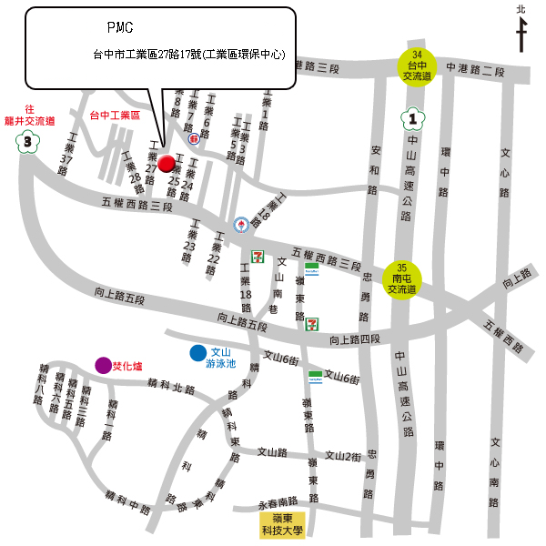若從中港交流道下，請開往沙鹿方向之中港路，至工業一路(工業區路口)左轉，接工業五路後，再接工業二十二路， 遇到五權西路三段右轉後往上開，至工業二十七路右轉，直行一小段即達環保中心。